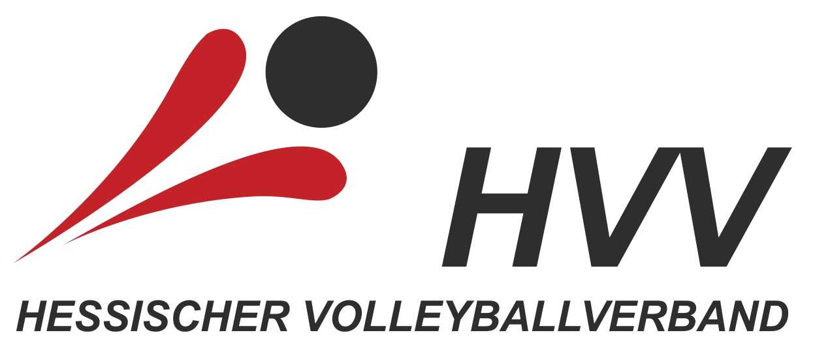

Nachweis der Jugendförderung Saison 2021/22

Vereinsname: Name des Ansprechpartners:
E-Mail-Adresse:

Anzahl gemeldeter Erwachsenenmannschaften in der Saison 2021/22 (bitte Anzahl eintragen: ein Bogen für männlich, ein Bogen für weiblich!)

Männer  oder Frauen | 1. Bundesliga  Anzahl: | 2. Bundesliga  Anzahl: | Dritte Liga  Anzahl: | Regionalliga  Anzahl: | Oberliga  Anzahl: | Landesliga  Anzahl: | Bezirksoberliga  Anzahl: | Bezirksliga  Anzahl: | Kreisliga  Anzahl: | Kreisklasse  Anzahl:

Hiermit weisen wir folgende Maßnahmen der Jugendförderung nach:

 | Jugendfördermaßnahmen | Pkt. | Höchst-  punktzahl | Maßnahmen des Vereins | Pkt.  GESAMT
1 | Teilnahme mit einer gleichgeschlechtlichen Großfeldmannschaft (6:6) am Jugendspielbetrieb des HVV: pro Team | 20 |  | Folgende Mannschaften haben am HVV-Jugendspielbetrieb teilgenommen:  Jugend U20, Anzahl: Jugend U18, Anzahl:  Jugend U16, Anzahl:
2 | Teilnahme mit einer gleichgeschlechtlichen Kleinfeldmannschaft (4:4, 3:3, 2:2) am Jugendspielbetrieb des HVV: pro Team | 10 |  | Folgende Mannschaften haben am HVV-Jugendspielbetrieb teilgenommen:  Jugend U16, Anzahl: Jugend U15, Anzahl:  Jugend U14, Anzahl: Jugend U13, Anzahl:  Jugend U12, Anzahl:
3 | Teilnahme mit einer andersgeschlechtlichen Großfeldmannschaft (6:6) am Jugendspielbetrieb des HVV: pro Team | 10 | 20 | Folgende Mannschaften haben am HVV-Jugendspielbetrieb teilgenommen:  Jugend U20, Anzahl: Jugend U18, Anzahl:  Jugend U16, Anzahl:
4 | Teilnahme mit einer andersgeschlechtlichen Kleinfeldmannschaft (4:4, 3:3, 2:2) am Jugendspielbetrieb des HVV: pro Team | 5 |  | Folgende Mannschaften haben am HVV-Jugendspielbetrieb teilgenommen:  Jugend U16, Anzahl: Jugend U15, Anzahl:  Jugend U14, Anzahl: Jugend U13, Anzahl:  Jugend U12, Anzahl:

5 | Ausrichtung von Hessischen Meisterschaften (Halle/Beach) oder von Hessischen Jugendpokal Meisterschaften: pro Turnier | 10 | 20 | Unser Verein hat folgende Meisterschaft(en) ausgerichtet (bitte ankreuzen):  Halle: U20 U18 U16 U15 U14  Beach: U19 U18 U17
6 | Ausrichtung von U20-, U18-, U16- Qualifika-tionsturnieren zur Hessischen Meisterschaft oder zum Hessischen Jugendpokal  Ausrichtung von U20-, U18-, U16- Oberliga- und Landesliga-Spieltagen  Ausrichtung von Qualifikationsturnieren zur Bezirksmeisterschaft, Bezirksmeister-schaften und Bereichsmeisterschaften:  pro Turnier | 5 |  | Unser Verein hat folgende Turniere ausgerichtet (bitte ankreuzen):  Halle: Quali HM U20 U18 U16  Halle: Quali HJP U20 U18 U16  Halle OL- oder LL-Spieltage: U20 U18 U16  Halle: Quali BezM, BezM, BerM U20 U18 U16  U15 U14 U13 U12
7 | Betreuung einer Volleyball-Schul-AG oder ähnliche Volleyball-Schulprojekte: pro AG | 10 | 20 | Formular Schulkooperationen einreichen!
8 | Teilnahme an der Trainings-Assistenz- oder Schülermentorenausbildung:  pro Teilnehmer/in | 5 | 10 | Folgende Mitglieder unseres Vereins haben an der Trainings-Assistenz- oder Schülermentorenausbildung teilgenommen (namentlich aufzählen):
9 | Teilnahme an einer Trainerausbildung  (C, B, A): pro Teilnehmer/in | 5 | 10 | Folgende Mitglieder unseres Vereins haben an der Trainerausbildung teilgenommen (namentlich aufzählen):

10 | Erwerb einer Schiedsrichterlizenz durch Jugendliche: pro Lizenzerwerber/in | 2 | 10 | Folgende jugendlichen Mitglieder unseres Vereins haben eine Schiedsrichterlizenz erworben (namentlich mit Lizenzstufe und Lizenznummer aufzählen):
11 | Gleichgeschlechtliche Mitglieder in der HVV-Auswahl (zählt während der Kader-zugehörigkeit nur für den Erstverein) | 3 |  | Folgende Jugendliche unseres Vereins sind Mitglied der HVV-Landesauswahl:
12 | Jugendspieler/in in einer Erwachsenenmannschaft | 2 | 20 | Anzahl männlich: Anzahl weiblich:
13 | Wir beantragen die Anerkennung folgender Maßnahmen zur Erfüllung der Jugendförderpflicht:
 | Summe:

Ort, Datum |  | Unterschrift
Ziffer 5 und 6: Meisterschaften werden geschlechtsunspezifisch angerechnet.

